**Программа онлайн-конференции**

**Ментальное здоровье как основа реализации**

**личностного потенциала дошкольника, школьника и педагога**

**_________________________________________________________________**

***Экспертное мнение специалистов-практиков***

***ГБОУ г. Москвы «Школы № 1748 «Вертикаль»***

**Дата проведения:**

**С 17 по 19 сентября 2024 года с 18.00 до 19.00 (МСК)**

**Спикеры конференции:**

**Хомицевич Светлана Владимировна,**

старший методист

дошкольного уровня образования.

**Чепракова Елена Анатольевна,**

старший методист.

Москва 2024

**Раздел 1. Общая характеристика конференции**

**Цель реализации конференции**

Всемирная организация здравоохранения (ВОЗ) рассматривает ментальное здоровье как важный компонент здоровья в целом, без внимания к которому невозможно достигнуть состояния полного благополучия человека.

По оценкам ВОЗ, проблема ментального здоровья затрагивает широкие группы населения, а различные ментальные нарушения достаточно широко распространены в мире: подобные проблемы имеет один человек из восьми.

К важнейшим социально-экономическим факторам ментального здоровьям относятся:

* наличие материальных ресурсов, которые определяют благоприятность условий жизни и необходимость адаптироваться к ним;
* сформированность стратегий для адаптации;
* доступ к услугам и разнообразным практикам по укреплению ментального здоровья;
* состояние физического и ментального здоровья в период конфликта или при неблагоприятных условиях и возможности для адаптации;
* качество социальных связей.

Поэтому создание благоприятных условий развития детей в соответствии с их возрастными и индивидуальными особенностями, охрана и укрепление физического и психического (ментального) здоровья детей, обеспечение психолого-педагогической поддержки семьи и повышение компетенции родителей в вопросах развития и образования, охраны и укрепления здоровья детей – это приоритетные задачи на сегодняшний день в воспитании, развитии и обучении детей и подростков.

Также данные задачи определены и Федеральным государственным образовательным стандартом дошкольного и школьного уровней образования. Реализация данных задач и основных положений ФГОС определяет необходимость разработки новых подходов во взаимодействии с детьми, семьями детей, обеспечивающих укрепление их физического и психического (ментального) здоровья.

**Цель:**

Знакомство с понятием «ментальное здоровье»; формирование и развитие потенциальных возможностей, резервов для развития и коррекции внутренних ресурсов дошкольника, школьника и педагога (любого человека), способствующих снижению рисков «выгорания», потери работоспособности и производительности за счет овладения навыками психологической устойчивости и позитивного самопрограммирования.

**Актуальность темы:**

Периоды экономического спада и социальных изменений оказывают влияние на ментальное здоровье каждого человека, лишая части материальных ресурсов, а также социальных ролей, возможности пользоваться сформировавшейся картиной мира, привычными ценностями.

Ментальное здоровье людей разных возрастов, испытавшее негативное влияние пандемии COVID-19, находилось в зоне риска. И сейчас, в период социально-экономических изменений, по-прежнему остается в зоне риска.

К каким же именно изменениям в ментальном здоровье людей привело и приводит нынешняя социально-экономическая ситуация? Какие меры и ресурсы доступны каждому человеку для поддержки и улучшения ментального здоровья в данный период и в целом? Какие возможности предпочитают использовать люди?

Именно высокая значимость ментального здоровья каждого человека, обсуждение вышеперечисленных вопросов и вопросов по формированию, развитию потенциальных возможностей и резервов ментального здоровья каждого человека, а также организации и содержанию работы педагогов и родителей дошкольников, школьников в рамках данного направления явились основой для данной конференции.

**Актуальные вопросы:**

* 1. Что такое ментальное здоровье?
  2. Это одно и то же, что психическое и психологическое здоровье?
  3. Социально-психологическая дезадаптация человека – это одна из проблем новой реальности и ментального здоровья каждого человека.
  4. Как человеку освоить новые модели поведения, защитить психику от вредоносных воздействий и сохранить здоровье, используя современные возможности практической психологии и педагогики?
  5. С какого возраста начинаем заботиться и каковы методы формирования основ ментального здоровья у дошкольников?
  6. Как родителю создать атмосферу «ментального комфорта» в семье, уметь слышать «голос ребенка» и не забыть о себе?
  7. Формирование представлений о системе поддержки ментального здоровья каждого человека на протяжении всей его жизни, обеспечивающей профилактику ментальных нарушений и другие виды помощи.
  8. Информирование участников конференции об эффективных методах самопомощи, которые можно использовать в трудные/ неблагоприятные периоды жизни.
  9. Что важно знать педагогам, родителям по охране ментального здоровья детей.

**Категория слушателей.** Приглашаем воспитателей и всех педагогических работников образовательных организаций; специалистов, осуществляющих психолого-педагогическое сопровождение и оказывающих психолого-педагогическую помощь детям дошкольного и школьного возраста, социальных педагогов, работников сферы дополнительного образования, а также заинтересованных родителей, которым актуальна данная тема.

**1.2 Представление спикеров конференции**

**Чепракова Елена Анатольевна**

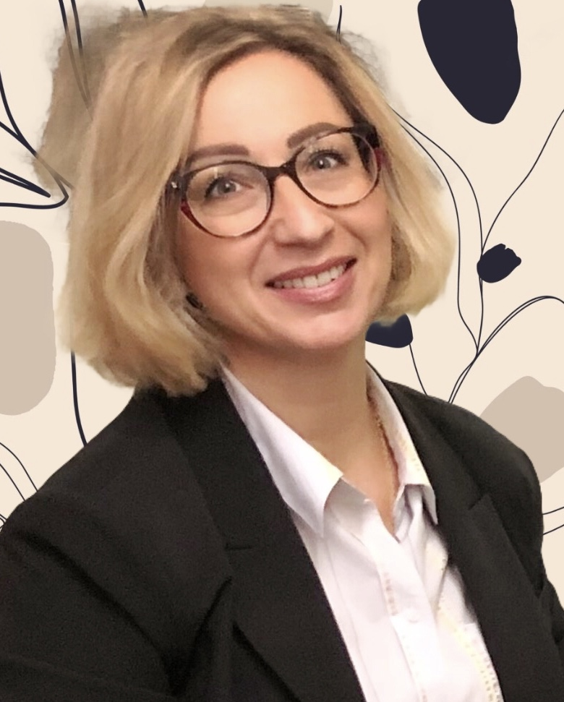

Кандидат психологических наук, руководитель СППС Школы № 1748 «Вертикаль», педагог-психолог

* Автор статей журнала «Справочник педагога-психолога. Школа», член редакционной коллегии «Справочника педагога-психолога. Детский сад» и «Справочника педагога-психолога» ,
* Победитель конкурса «Грант Москвы» в сфере образования, 2008.

**Хомицевич Светлана Владимировна**:  
Методист дошкольного уровня образования ГБОУ Школа № 1748 «Вертикаль»

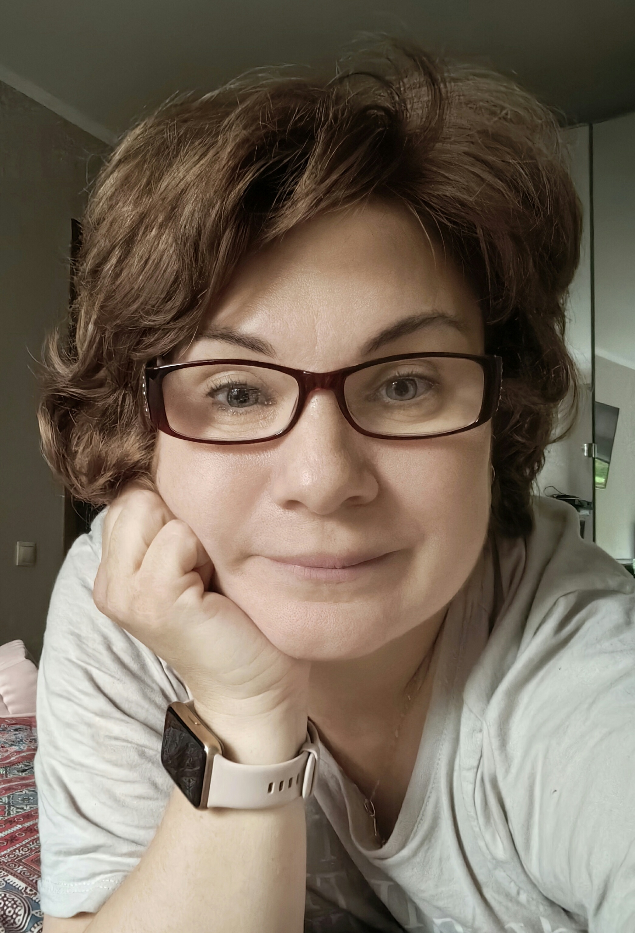

* Автор статей периодического издания «Учительская газета»,
* Член жюри Всероссийского конкурса «Воспитатель года»,
* Спикер ММСО 2019, 2020, 2022г,
* Организатор Открытого конкурса детских проектов естественно – научного направления «В науку первые шаги»,
* Организатор Открытого конкурса по формированию основ финансовой грамотности у дошкольников «Путешествие в страну Экономика» ,
* Руководитель рабочей группы по дошкольному образованию Экспертного совета по финансовой грамотности при Банке России.

**Содержание конференции**

**2.1. Краткое содержание**

**1день (продолжительность ~ 1 час)**

**Онлайн-лекция Елены Чепраковой**

**Психическое "health...is не пункт назначения, а процесс. Речь идет о том, как вы ведете машину, а не о том, куда вы направляетесь"   
Ноам Шпансер, доктор философии**

1. Приветствие. Представление.
2. Что такое ментальное здоровье? Ментальное здоровье – это одно и то же, что психическое и психологическое здоровье?
3. Социально-психологическая дезадаптация человека – это одна из проблем новой реальности и ментального здоровья каждого человека.
4. Как не поддаваться негативному мышлению и к чему приводит избыток негативной и агрессивно направленной информации? И как это влияет на психику, мышление и сознание человека?
5. Ответы на вопросы, поступившие в учебный центр.
6. Пожелания и выводы.

**2 день (продолжительность ~ 1 час)**

**Онлайн-лекция Светланы Хомицевич**

**«Пообещай мне, что всегда будешь помнить: ты храбрее, чем ты думаешь, и сильнее, чем кажешься, и умнее, чем ты думаешь»  
 Кристофер Робин из "Винни-Пуха"**

1. Приветствие. Представление.
2. Когда и ка формировать основы ментального здоровья у дошкольника.
3. Объективные и субъективные факторы, влияющие на здоровье современных детей и родителей.
4. Каждая современная мама – «врач» и «педагог/психолог», «плюсы» и «минусы».
5. Ответы на вопросы, поступившие в учебный центр.
6. Пожелания и выводы.

**3 день (продолжительность ~ 1 час)**

**Дискуссия Светланы Хомицевич и Елены Чепраковой**

**«Ваши нынешние обстоятельства не определяют, куда вы пойдете;   
они просто определяют, с чего вы начнете"  
 Нидо Кубейн**

1. Приветствие. Представление.
2. Формирование представлений о системе поддержки ментального здоровья каждого человека на протяжении всей его жизни, обеспечивающей профилактику ментальных нарушений и другие виды помощи.
3. Как человеку освоить новые модели поведения, защитить психику от вредоносных воздействий и сохранить здоровье, используя современные возможности практической психологии и педагогики?
4. Информирование слушателей и участников конференции об эффективных методах самопомощи, которые можно использовать в трудные/ неблагоприятные периоды жизни.
5. Что важно знать педагогам, родителям по охране ментального здоровья детей.
6. Ответы на вопросы, поступившие в учебный центр.
7. Пожелания и выводы.